云南省第十五届运动会青少年组
（高尔夫球项目）
成 绩 册

主办单位：云南省体育局 云南省教育厅 云南省总工会
承办单位：临沧市人民政府
协办单位：云南省体育运动职业技术学院高尔夫学院
云南省高尔夫球协会 云南金帆体育发展有限公司
承办球场：昆明温泉高尔夫球会
比赛时间：2018年7月5日——9日
2018.07 昆明
云南省第十五届运动会（青少年组）高尔夫球比赛

裁判长签字:

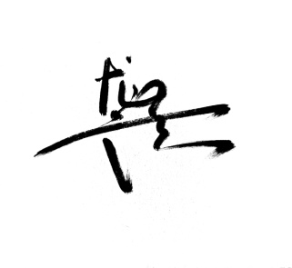
副裁判长签字:
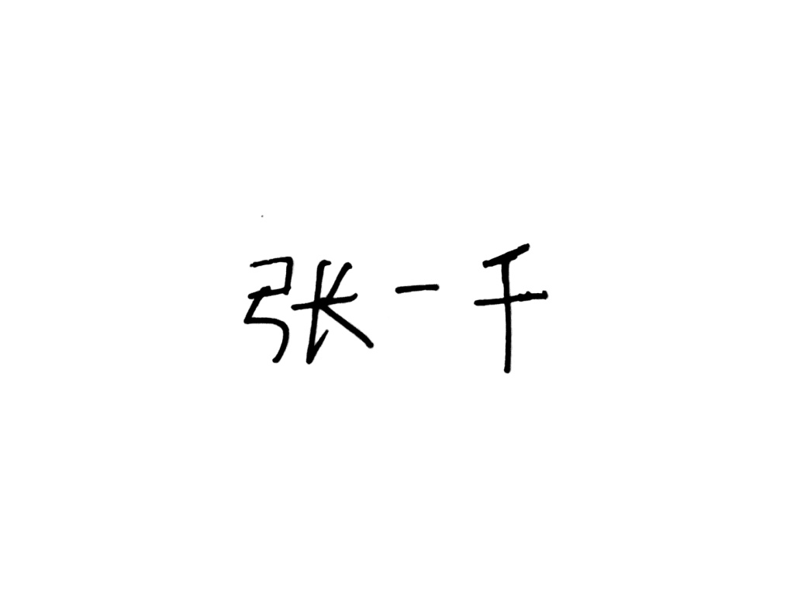
云南省第十五届运动会（青少年组）高尔夫球比赛
体育道德风尚奖

代表队
昆明代表队 | 普洱代表队

运动员
黄嘉成（临沧） | 孙 揭（临沧）
罗蔚然（大理） | 常溪元（大理）
何佳颖（丽江） | 和琨翔（丽江）
柳源博（保山） | 伊胤臣（保山）
汤怡青（普洱） | 岩坎光（普洱）
范可心（红河） | 邹耀霆（红河）
张中昱（昆明） | 阮喆华（昆明）

云南省第十五届运动会（青少年组）高尔夫球比赛
团体总分

第一名 | 昆明代表队 | 32
第二名 | 红河代表队 | 29
第三名 | 临沧代表队 | 24
第四名 | 丽江代表队 | 23
第五名 | 大理代表队 | 14
第六名 | 普洱代表队 | 10
第七名 | 保山代表队 | 5

云南省第十五届运动会（青少年组）高尔夫球比赛

男子甲组名次
第一名 | 昆明 | 阮喆华 李政兴 宗曾豪麒 文一豪
第二名 | 大理 | 陈俊源 龙俊熹 文泰龙 常溪元
第三名 | 临沧 | 黄嘉成 孙 揭 张 果 沈靖皓
第四名 | 普洱 | 岩坎光 杨雅豪 李 强 岩宰嫩
第五名 | 红河 | 李明清洋 何 铨 杨沛儒
第六名 | 丽江 | 李新阳 张 翔 和琨翔

男子乙组名次
第一名 | 张中昱（昆明）
第二名 | 邹耀霆（红河）
第三名 | 徐嘉蓬（丽江）
第四名 | 柳源博（保山）
第五名 | 范耘赫（红河）
第六名 | 祁一恒（昆明）
第七名 | 赵皓然（临沧）
裁判长签名：

云南省第十五届运动会（青少年组）高尔夫球比赛
女子甲组名次
第一名 | 红河 | 范可心 周子瑄 黄歆子怡
第二名 | 临沧 | 张曦月 胡积渝 张 婷
第三名 | 昆明 | 李佳琳 刘 筱 赵冰雨
第四名 | 普洱 | 汤怡青 娜 克 徐瑞萍
第五名 | 丽江 | 熊婧萑 马 玥

女子乙组名次
第一名 | 潘一南（临沧）
第二名 | 罗蔚然（大理）
第三名 | 何佳颖（丽江）
第四名 | 李欣原（红河）
第五名 | 范佩绮（丽江）
第六名 | 朱珂瑶（昆明）
第七名 | 龙梦瑶（昆明）
裁判长签名：

云南省第十五届运动会（青少年组）高尔夫球比赛 比赛成绩
男子甲组(团体） |  |  |  | 比赛球场:温泉山谷高尔夫球会
单位 | 排序 | 洞 号 | R1 | R1团体 | R2 | R2团体 | TOTAL | 名次
单位 | 排序 | 标准杆 Par | 72 | R1团体 | 72 | R2团体 | TOTAL | 名次
昆明代表队 | 1 | 阮喆华 | 73 | 227 | 69 | 211 | 438 | 一
昆明代表队 | 2 | 李政兴 | 75 | 227 | 71 | 211 | 438 | 一
昆明代表队 | 3 | 宗曾豪麒 | 79 | 227 | 71 | 211 | 438 | 一
昆明代表队 | 4 | 文一豪 | 90 | 227 | 93 | 211 | 438 | 一
大理代表队 | 1 | 龙俊熹 | 78 | 246 | 88 | 264 | 510 | 二
大理代表队 | 2 | 陈俊源 | 81 | 246 | 79 | 264 | 510 | 二
大理代表队 | 3 | 文泰龙 | 87 | 246 | 98 | 264 | 510 | 二
大理代表队 | 4 | 常溪元 | 100 | 246 | 97 | 264 | 510 | 二
临沧代表队 | 1 | 黄嘉成 | 86 | 259 | 84 | 254 | 513 | 三
临沧代表队 | 2 | 孙 揭 | 86 | 259 | 85 | 254 | 513 | 三
临沧代表队 | 3 | 沈靖皓 | 87 | 259 | 85 | 254 | 513 | 三
临沧代表队 | 4 | 张 果 | 89 | 259 | 93 | 254 | 513 | 三
普洱代表队 | 1 | 岩宰嫩 | 90 | 277 | 105 | 286 | 563 | 四
普洱代表队 | 2 | 李 强 | 91 | 277 | 105 | 286 | 563 | 四
普洱代表队 | 3 | 杨雅豪 | 96 | 277 | 96 | 286 | 563 | 四
普洱代表队 | 4 | 岩坎光 | 98 | 277 | 85 | 286 | 563 | 四
红河代表队 | 1 | 李明清洋 | 84 | 320 | 81 | 285 | 605 | 五
红河代表队 | 2 | 何 铨 | 107 | 320 | 99 | 285 | 605 | 五
红河代表队 | 3 | 杨沛儒 | 129 | 320 | 105 | 285 | 605 | 五
丽江代表队 | 1 | 李新阳 | 109 | 378 | 105 | 348 | 726 | 六
丽江代表队 | 2 | 张 翔 | 129 | 378 | 107 | 348 | 726 | 六
丽江代表队 | 3 | 和琨翔 | 140 | 378 | 136 | 348 | 726 | 六

裁判长签名：

云南省第十五届运动会（青少年组）高尔夫球比赛 比赛成绩
女子甲组（团体） |  |  |  | 比赛球场:温泉山谷高尔夫球会
单位 | 排序 | 洞 号 | R1 | R1团体 | R2 | R2团体 | TOTAL | 名次
单位 | 排序 | 标准杆 Par | 72 | R1团体 | 72 | R2团体 | TOTAL | 名次
红河代表队 | 1 | 周子瑄 | 79 | 149 | 74 | 143 | 292 | 一
红河代表队 | 2 | 范可心 | 70 | 149 | 69 | 143 | 292 | 一
红河代表队 | 3 | 黄歆子怡 | 180 | 149 | 174 | 143 | 292 | 一
临沧代表队 | 1 | 张曦月 | 76 | 157 | 76 | 157 | 314 | 二
临沧代表队 | 2 | 胡积渝 | 81 | 157 | 81 | 157 | 314 | 二
临沧代表队 | 3 | 张 婷 | 139 | 157 | 128 | 157 | 314 | 二
昆明代表队 | 1 | 李佳琳 | 85 | 172 | 84 | 175 | 347 | 三
昆明代表队 | 2 | 刘 筱 | 87 | 172 | 91 | 175 | 347 | 三
昆明代表队 | 3 | 赵冰雨 | 112 | 172 | 101 | 175 | 347 | 三
普洱代表队 | 1 | 汤怡青 | 89 | 190 | 87 | 174 | 364 | 四
普洱代表队 | 2 | 娜 克 | 101 | 190 | 87 | 174 | 364 | 四
普洱代表队 | 3 | 徐瑞萍 | 103 | 190 | 88 | 174 | 364 | 四
丽江代表队 | 1 | 熊婧萑 | 91 | 198 | 89 | 185 | 383 | 五
丽江代表队 | 2 | 马 玥 | 107 | 198 | 96 | 185 | 383 | 五

裁判长签名：

云南省第十五届运动会（青少年组）高尔夫球比赛 比赛成绩
男子乙组 （个人） |  |  | 比赛球场:温泉山谷高尔夫球会
序号 | 洞 号 | R1 | R2 | TOTAL | 名次
序号 | 标准杆 Par | 72 | 72 | TOTAL | 名次
1 | 张中昱 | 67 | 67 | 134 | 一
2 | 邹耀霆 | 83 | 72 | 155 | 二
3 | 徐嘉蓬 | 84 | 83 | 167 | 三
4 | 柳源博 | 85 | 86 | 171 | 四
5 | 范耘赫 | 107 | 96 | 203 | 五
6 | 祁一恒 | 112 | 93 | 205 | 六
7 | 赵皓然 | 100 | 105 | 205 | 七
8 | 张祺沛 | 109 | 99 | 208
9 | 董宸语 | 137 | 111 | 248
10 | 伊胤臣 | 122 | 129 | 251
11 | 杨曦垚 | 140 | 132 | 272
裁判长签名：

云南省第十五届运动会（青少年组）高尔夫球比赛 比赛成绩
女子乙组 （个人） |  |  | 比赛球场:温泉山谷高尔夫球会
序号 | 洞 号 | R1 | R2 | TOTAL | 名次
序号 | 标准杆 Par | 72 | 72 | TOTAL | 名次
1 | 潘一南 | 80 | 80 | 160 | 一
2 | 罗蔚然 | 81 | 86 | 167 | 二
3 | 何佳颖 | 85 | 85 | 170 | 三
4 | 李欣原 | 91 | 84 | 175 | 四
5 | 范佩绮 | 94 | 83 | 177 | 五
6 | 朱珂瑶 | 93 | 91 | 184 | 六
7 | 龙梦瑶 | 94 | 93 | 187 | 七
8 | 王洁燕 | 98 | 95 | 193
9 | 张羡茹 | 105 | 98 | 203
10 | 蔡林邑 | 105 | 98 | 203
11 | 李卓颖 | 111 | 104 | 215
12 | 王靖凯 | 153 | 127 | 280

裁判长签名：

